Příjem zboží s přenesenou daňovou povinností (např. klimatizace)
Při příjmu zboží s přenesenou daňovou povinností je potřeba změnit částku použitou pro ocenění dodacího listu tak, aby částka obsahovala cenu bez DPH + DPH. Níže je uveden příklad, kdy celková cena bez DP faktury je 33 275 Kč, DPH je 6 655 Kč:
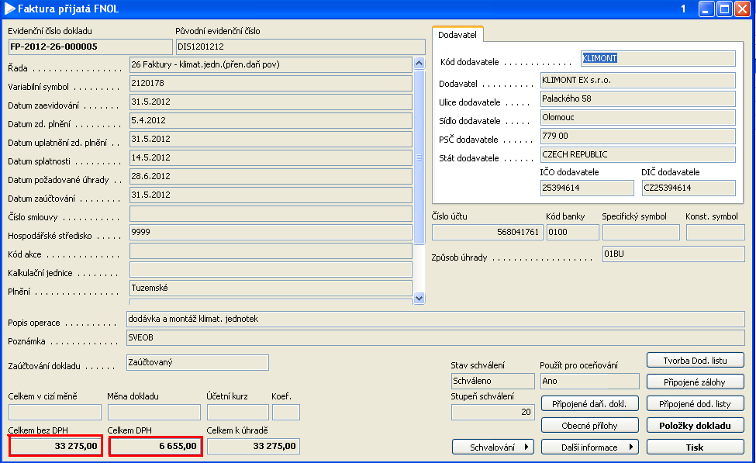
Pro ocenění dodacích listů použít cenu 39 930 Kč, což je 33 275 Kč + DPH 6 655 Kč:
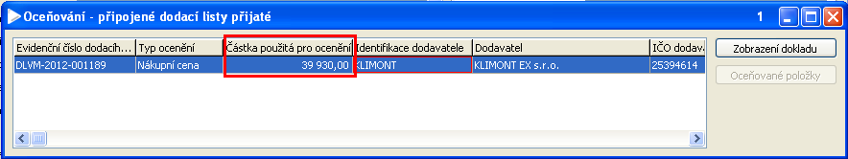
Následně provést ocenění a přecenění dodacího listu.

Zpracovala: Mikošková, 28.6.2012

